Лабораторная работа № 10

Тема: Составление программы с использованием коллекций.

Дубинин Кирилл 13ТИС

Вариант №1
1. Список покупок. Создайте список для хранения списка покупок. Добавьте в список
несколько продуктов. Отсортируйте список по убыванию. Выведите список продуктов на
экран. Удалите один из продуктов из списка.
void ex1()
{
Console.WriteLine("\n 1. Список покупок.");

List<string> list = new List<string>();

list.Add("Молоко");
list.Add("Хлеб");
list.Add("Яйца");

list.Sort();
list.Reverse();

foreach (string el in list) Console.WriteLine(el);
}
ex1();
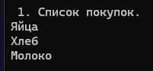
2. Список чисел. Создайте список чисел. Отсортируйте список по возрастанию.
Найдите минимальное и максимальное значение в списке. Вычислите и выведите сумму
всех элементов списка. Отфильтруйте список, оставьте только те элементы, которые
больше среднего значения.
void ex2()
{
Console.WriteLine("\n 2. Список чисел.");

List<int> numbers = new List<int>() { 5, 3, 8, 1, 4, 7, 2, 6, 9, 0 };

Console.Write("Исходный список:");
foreach (int num in numbers) Console.Write(" " + num);
Console.WriteLine();

Console.Write("Отсортированный список:");
numbers.Sort();
foreach (int num in numbers) Console.Write(" " + num);
Console.WriteLine();

Console.WriteLine($"Максимальное значение: {numbers.Max()}");
Console.WriteLine($"Минимальное значение: {numbers.Min()}");

Console.WriteLine($"Сумма значений: {numbers.Sum()}");

Console.Write("Элементы больше среднего значения:");
double average = numbers.Average();
foreach (int num in numbers) if (num > average) Console.Write(" " + num);
Console.WriteLine();
}
ex2();
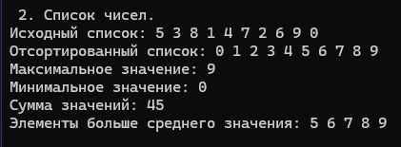
3. Телефонная книга. Создайте словарь, где ключ - имя человека, а значение - его номер
телефона. Добавьте несколько записей в телефонную книгу.
Найдите номер телефона по имени. Измените номер телефона для существующей
записи.
void ex3()
{
Console.WriteLine("\n 3. Телефонная книга. ");

Dictionary<string, string> phones = new Dictionary<string, string>()
{
{ "Иванов", "123-456" },
{ "Петров", "987-654" },
{ "Сидоров", "555-555" },
{ "Кузнецов", "333-444" },
{ "Смирнов", "222-333" }
};
Console.WriteLine("Иванов: " + phones["Иванов"]);
phones["Иванов"] = "111-222";
Console.WriteLine("Иванов (обновленный): " + phones["Иванов"]);
}
ex3();
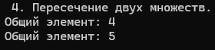
4. Пересечение двух множеств. Создайте два множества целых чисел. Добавьте в каждое
множество несколько чисел, некоторые из которых общие. Найдите пересечение двух
множеств. Выведите результат на экран.
void ex4()
{
Console.WriteLine("\n 4. Пересечение двух множеств.");

HashSet<int> setA = new HashSet<int>() { 1, 2, 3, 4, 5 };
HashSet<int> setB = new HashSet<int>() { 4, 5, 6, 7, 8 };

foreach (int el1 in setA.Intersect(setB))
{
foreach (int el2 in setB)
{
if (el1 == el2) Console.WriteLine("Общий элемент: " + el1);
}
}
}
ex4();
